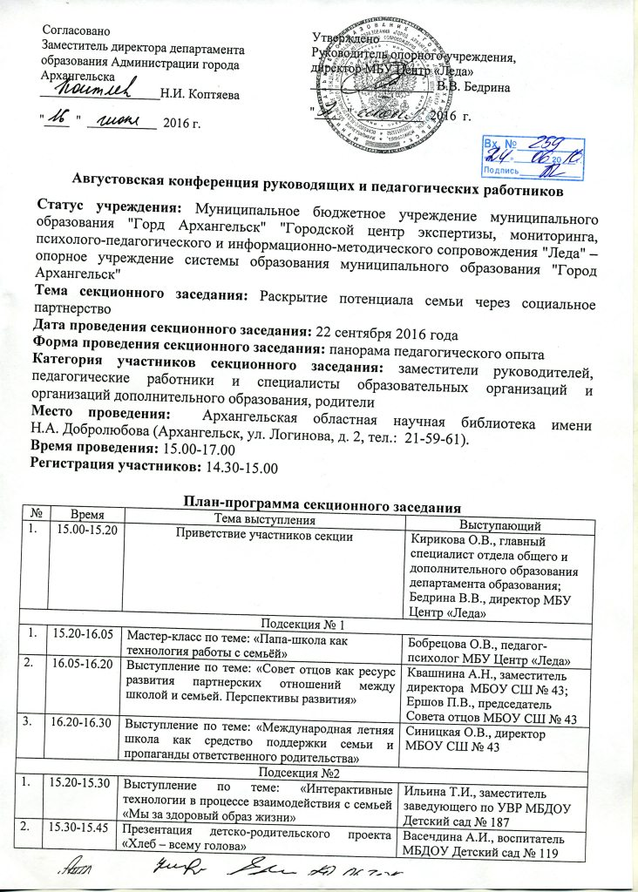
3. | 15.45-16.00 | Выступление по теме: «Модель формирования психологически безопасной образовательной среды для дошкольников на основе социально партнерства семьи и ДОО» |  | Чернова И.А., педагог-психолог МБДОУ Детский сад № 39
4. | 16.00-15.15 | Выступление по теме: «Привлечение родителей к реализации познавательно-исследовательской деятельности посредством современных технологий (игра-квест, эврестические беседы, проблемные ситуации) |  | Путилова И.Г., Родионова Я.В., Попруга Ю.В., воспитатели МБДОУ Детский сад № 135
5. | 16.15-17.00 | Мастер-класс «Технологии эффективного воспитания детей дошкольного возраста» |  | Карельская М.Е., методист МБУ Центр «Леда»
Подсекция № 3
1. | 15.20-15.25 | Вступительное слово | Лазарева Ю.Н., директор МБУ ДО «ЛДДТ»
2. | 15.25-15.45 | Организация и проведение социально-значимой акции «Смотри в будущее, живи настоящим!» | Григорьева О.В., заместитель директора по УВР МБУ ДО «ЛДДТ»;  Лямова Е.Н., зам. директора по ОМР МБУ ДО «ЛДДТ»;  Корельская В.В., методист  МБУ ДО «ЛДДТ»
3. | 15.45-15.55 | Проектная деятельность в начальной школе как фактор успешной социализации личности учащегося | Аббасова Л.В., учитель начальных классов;  Шумилова В.А., заместитель директора, учитель русского языка и литературы, МБОУ СШ № 26
4. | 15.55-16.10 | «Популяризация здорового образа жизни детей и подростков через реализацию социально-профилактического проекта «Лифт в здоровое будущее» (из опыта работы МБУ ДО «ЛДДТ») | Савинкова Е.М., педагог-организатор МБУ ДО «ЛДДТ»
5. | 16.10-16.20 | Привлечение родителей к совместной деятельности в рамках реализации социального проекта «Сохрани своё здоровье!» | Литвинова И.В.,  педагог дополнительного образования МБУ ДО «ЛДДТ»
6. | 16.20-16.35 | «Опыт реализации проекта социально-педагогической направленности  «Чтобы компьютер стал другом» | Третьякова А.Н., педагог-организатор;  Пономарева М.В., педагог дополнительного образования;  Осипенко Г.Т., педагог дополнительного образования,  МБУ ДО «ЛДДТ»
7. | 16.35-16.45 | Флэшмоб «Мы за здоровый образ жизни!» (по материалам социально-значимой акции «Смотри в будущее, живи настоящим!») | Корельская В.В., методист  МБУ ДО «ЛДДТ»
8. | 16.45-17.00 | Поведение итогов | Лазарева Ю.Н., директор МБУ ДО «ЛДДТ»,  О.В.Григорьева, зам. директора по УВР МБУ ДО «ЛДДТ»
Материалы тиража: программа секции.
Форма организации on-line изучения мнения педагогических работников – анкеты обратной связи.

